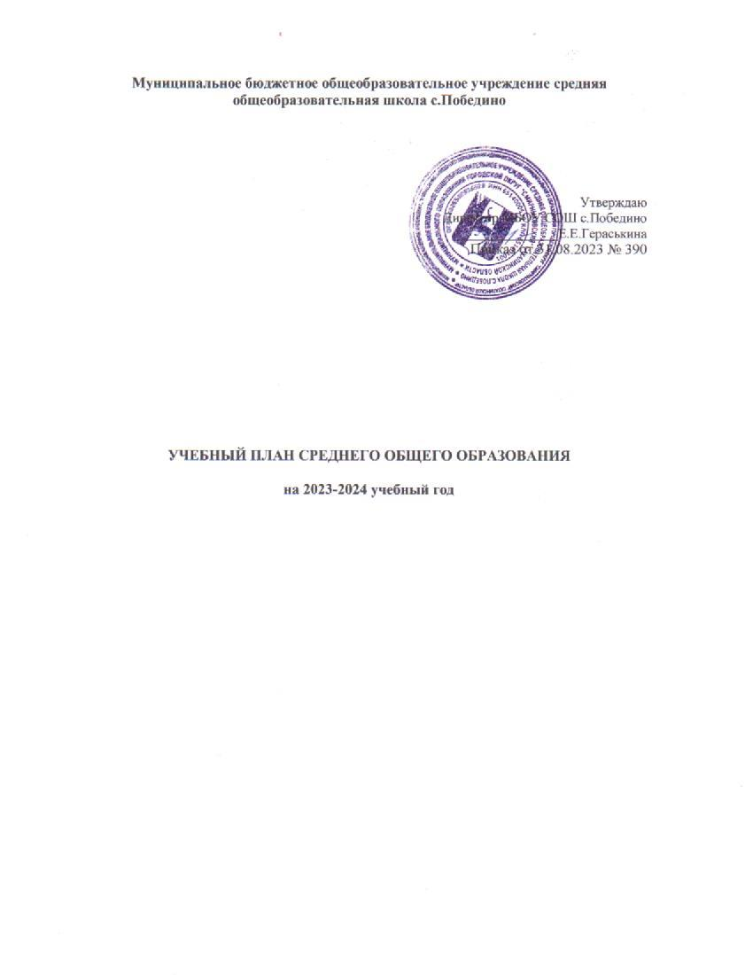

Учебный план универсального профиля СОО
ПОЯСНИТЕЛЬНАЯ ЗАПИСКА
Учебный план разработан в соответствии с требованиями ФГОС СОО, ФОП СОО, СП 2.4.3648-20, СанПиН 1.2.3685-21. Количество часов по предметам рассчитано на уровень образования с учетом максимальной общей нагрузки при пятидневной учебной неделе и 68 учебных недель за два учебных года.
Универсальный профиль ориентирован на обучающихся, чей выбор «не вписывается» в рамки технологического, социально-экономического, естественно-научного и гуманитарного профилей.
В основу учебного плана положен вариант федерального учебного плана универсального профиля при пятидневной учебной неделе. По запросам обучающихся и родителей школа определила 2 предмета на углубленном уровне: география и биология.
УЧЕБНЫЙ ПЛАН
Предметная область | Учебный предмет | Уровень | Количество часов | Форма промежуточной аттестации
Русский язык и литература | Русский язык | Б | 136 | Э
 | Литература | Б | 204 | Т
Иностранные языки | Иностранный язык (английский) | Б | 340 | К
Математика и информатика | Математика:  - алгебра и начала математического анализа;  - геометрия;  - вероятность и статистика | Б | 340 | Э
 | Информатика | Б | 68 | К
Общественно-научные предметы | История:  - история России;  - всеобщая история | Б | 136 | Э
 | Обществознание | Б | 136 | Э
 | География | Б | 68 | Э
Естественно-научные предметы | Физика | Б | 136 | Т
 | Химия | Б | 68 | Т
 | Биология | У | 204 | Э
Физическая культура, экология и основы безопасности жизнедеятельности | Физическая культура | Б | 136 | Т
 | Основы безопасности жизнедеятельности | Б | 68 | Т
Индивидуальный проект |  |  | 34 | ЗП
Курсы по выбору | Биохимия |  | 136 | Т
 | Текст как основа изучения языка |  | 34 | ЗП
 | Культура иноязычной речи |  | 68 | Т
ИТОГО |  | 2312

НЕДЕЛЬНЫЙ УЧЕБНЫЙ ПЛАН УНИВЕРСАЛЬНОГО ПРОФИЛЯ СОО ПРИ ПЯТИДНЕВНОЙ УЧЕБНОЙ НЕДЕЛЕ
Предметная область | Учебный предмет | Уровень | Количество часов
 |  |  | 10-й класс (34 учебные недели) | 11-й класс (34 учебные недели)
Обязательная часть
Русский язык и литература | Русский язык | Б | 2 | 2
 | Литература | Б | 3 | 3
Иностранные языки | Иностранный язык (английский) | Б | 3 | 3
Математика и информатика | Математика:  алгебра и начала математического анализа | Б | 2 | 3
 | геометрия | Б | 2 | 1
 | вероятность и статистика | Б | 1 | 1
 | Информатика | Б | 1 | 1
Общественно-научные предметы | История | Б | 2 | 2
 | Обществознание | Б | 2 | 2
 | География | У | 3 | 3
Естественно-научные предметы | Физика | Б | 2 | 2
 | Химия | Б | 1 | 1
 | Биология | У | 3 | 3
Физическая культура, экология и основы безопасности жизнедеятельности | Физическая культура | Б | 2 | 2
 | Основы безопасности жизнедеятельности | Б | 1 | 1
Индивидуальный проект |  |  | 1 | —
Итого: |  |  | 31 | 30
Часть, формируемая участниками образовательных отношений |  |  | 3 | 4
Биохимия |  |  | 1 | 1
Текст как основа изучения языка |  |  | 1 | 1
Сложные вопросы математики |  |  | 1 | 1
Элективный курс (по выбору) |  |  |  | 1
Итого в неделю |  |  | 34 | 34
Всего за два года обучения |  |  |  | 2312

